«МОСКОВСКИЙ ПОЛИТЕХНИЧЕСКИЙ УНИВЕРСИТЕТ» ФАКУЛЬТЕТ ИНФОРМАЦИОННЫХ ТЕХНОЛОГИЙ
КАФЕДРА ИНФОКОГНИТИВНЫХ ТЕХНОЛОГИЙ

Анализ данных и мобильная разработка
Расчетно-пояснительная записка
курсового проекта 5-ого семестра
дисциплина «Разработка мобильных приложений»

Студент:
Баранов Иван Александрович
Группа:
231-329
Преподаватели:
проф. Ю.Н. Филиппович
ст.преподаватель М.В.Даньшина
ст.преподаватель В.М. Чернова

Москва, 2025 г.
СОДЕРЖАНИЕ
ВВЕДЕНИЕ....................................................................................................3
1. ЗАДАНИЕ 1: ЧАСТОТНЫЙ АНАЛИЗ....................................................5
1.1 Формулировка задания............................................................................5
1.2 Частотный анализ корпуса ПО1.............................................................5
1.3 Частотный анализ ПО2............................................................................9
1.4 Частотный анализ ПО3..........................................................................11
2. ЗАДАНИЕ 2: ПРЕДМЕТНЫЙ УКАЗАТЕЛЬ........................................14
2.1 Формулировка задания..........................................................................14
2.2 Отдельные термины (ПО2 RUS) ..........................................................14
2.3 Двухсловные словосочетания (ПО2 RUS) ..........................................15
2.4 Трёхсловные словосочетания (ПО2 RUS) ...........................................15
2.5 Аббревиатуры (ПО2 RUS) ....................................................................16
3. ЗАДАНИЕ 3: ИМЕННОЙ УКАЗАТЕЛЬ................................................17
3.1 Формулировка задания..........................................................................17
3.2 Составление именного указателя (ПО3) .............................................17
4. ЗАДАНИЕ 4: ПОСТРОЕНИЕ КОРКОНДАНСА..................................19
4.1 Формулировка задания..........................................................................19
4.2 Конкорданс (ПО3)..................................................................................19
5. ЗАДАНИЕ 5: СЛОВАРНАЯ СТАТЬЯ...................................................22
5.1 Формулировка задания..........................................................................22
5.2 Структура словарной статьи.................................................................22
5.3 Построение словарных статей (ПО3) ..................................................23
ТЕХНОЛОГИЯ ПРОВЕДЕНИЯ ИССЛЕДОВАНИЯ...............................25
ЗАКЛЮЧЕНИЕ...........................................................................................27
СПИСОК ИСТОЧНИКОВ..........................................................................29
ПРИЛОЖЕНИЯ...........................................................................................30

ВВЕДЕНИЕ
Актуальность и общий подход.
Естественный язык в научной статье одновременно выполняет две задачи: передаёт содержание предметной области и задаёт её терминологический «каркас» через повторяющиеся слова, сокращения и устойчивые сочетания. При этом текст остаётся неоднозначным: одна и та же единица может использоваться в разных смыслах, термин может «размываться» на уровне границ словосочетаний, а значимая часть информации проявляется только в окружении (контексте). Следовательно, прежде чем использовать такие тексты для формализации знаний (например, при подготовке словаря или тезауруса), требуется выделить и упорядочить терминологию, комбинируя статистический обзор и контекстную проверку.

Материалы исследования.
В работе рассматриваются три корпуса (ПО1–ПО3), специально подобранные так, чтобы сопоставить естественно‑языковое описание в разных дисциплинах. ПО1 отражает тематику «Информатика и вычислительная техника» и включает русскоязычный текст о моделировании/мониторинге и англоязычный материал по направлению computer science (в том числе по тематике искусственного интеллекта). ПО2 относится к лингвистике и представляет понятийный аппарат языкознания, а ПО3 относится к медицине и содержит плотную клиническую терминологию, удобную для построения конкорданса и дефиниционного описания терминов.

Цель работы.
Цель работы — освоить практический набор приёмов, позволяющих перевести научный текст из «неструктурированного» вида в систему упорядоченных результатов (частоты, указатели, контекстные подборки и заготовки словарных статей).

Задачи работы.
Для достижения цели выполняются задачи: получить частотные словники и сводные характеристики по каждому корпусу; сформировать предметные и именные указатели; составить конкорданс по выбранной предметной области; задать формат словарной статьи и подготовить примеры словарных статей на основе конкорданса.

Объект и предмет исследования.
Объект исследования — научные тексты, описывающие предметные области средствами естественного языка. Предмет исследования — наблюдаемые в этих текстах частотные и терминологические свойства: распределение частот словоупотреблений, состав терминов и сокращений, набор имён собственных, а также типовые контексты, через которые раскрывается значение ключевых единиц и формируются определения.

Практическая значимость.
Практическая значимость заключается в том, что результаты анализа оформляются в виде наборов данных, которые можно использовать повторно: частотные списки и показатели — для первичного обзора корпуса, указатели — для навигации по терминологии и именам собственным, конкорданс — для проверки употребления терминов, а структура словарной статьи — как база для расширения словаря и последующей формализации знаний.

1 ЗАДАНИЕ 1: ЧАСТОТНЫЙ АНАЛИЗ
1.1 Формулировка задания
Для частотного анализа естественно‑языкового описания предметной области требуется выполнить ряд операций: сформировать частотные словники, построить графики ступенчатой функции распределения частот, вычислить ключевые статистические показатели и представить их в таблицах, а также визуализировать распределение частот слов.

1.2 Частотный анализ корпуса ПО1
Далее выполняется частотный анализ корпуса ПО1 (русскоязычный текст). На рисунке 1 приведён частотный словник для ПО1 RUS, который служит исходной основой для последующих вычислений и построения графиков.
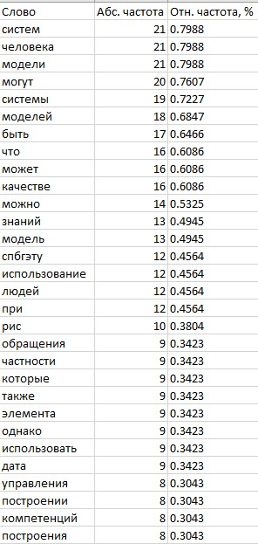
Рисунок 1 – Частотный словник ПО 1 RUS
Затем была выполнена визуализация распределения частот слов: соответствующий график приведён на рисунке 2.
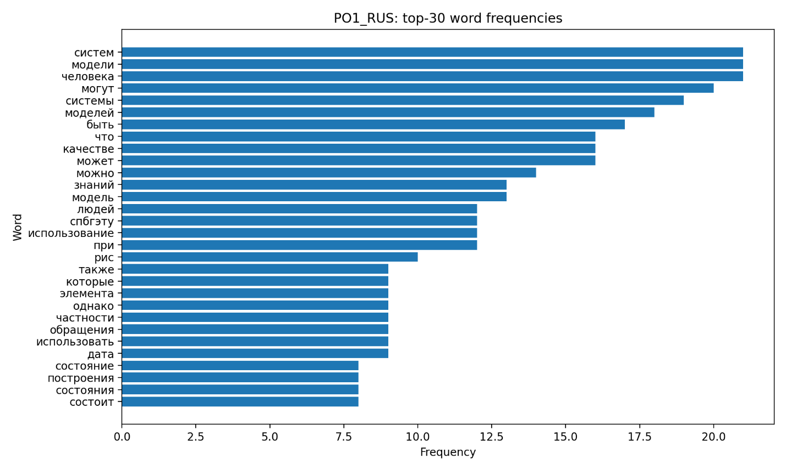
Рисунок 2 – График распределения частот слов ПО 1 RUS
Следующим шагом были рассчитаны ключевые частотные показатели для корпуса ПО1 RUS; их сводное представление приведено на рисунке 3.
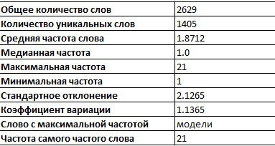
Рисунок 3 – Основные частотные характеристики ПО 1 RUS
Завершающим этапом анализа для ПО1 RUS стало построение графика ступенчатой функции, отражающей распределение частот словоупотреблений.
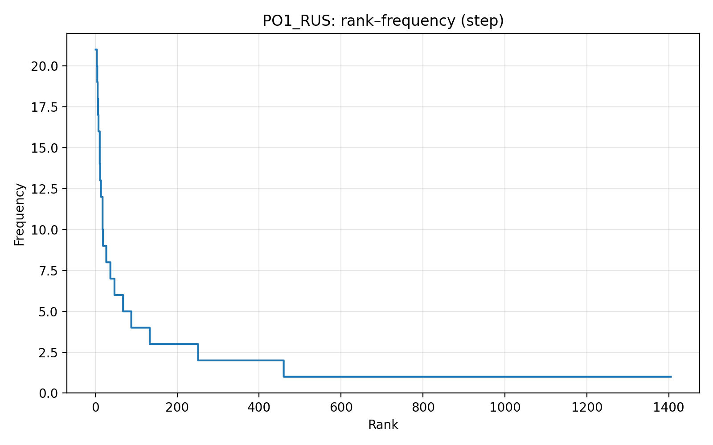
Рисунок 4 – График ступенчатой функции распределения частот ПО 1 RUS
Переходим к частотному анализу англоязычного текста из ПО1 (ПО1 ENG). На рисунке 5 приведён частотный словник для корпуса ПО1 ENG.
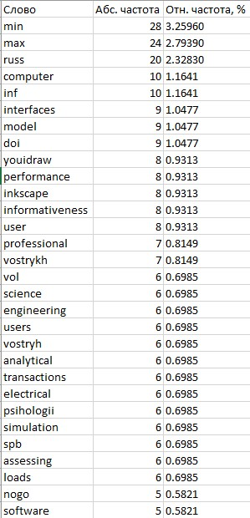
Рисунок 5 – Частотный словник ПО 1 ENG
Для корпуса ПО1 ENG построим график, отражающий распределение частот словоупотреблений.
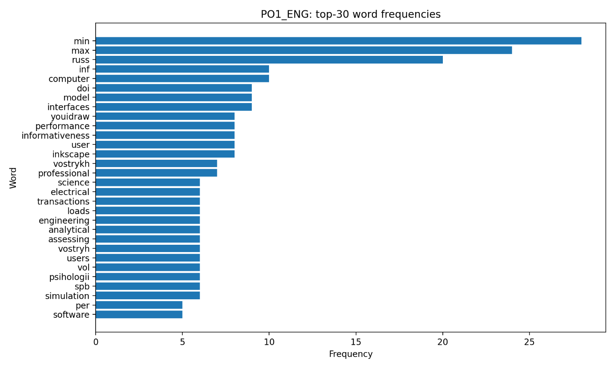
Рисунок 6 – График распределения частот слов ПО 1 ENG
Рассчитаем основные частотные показатели для корпуса ПО1 ENG; результаты сведены и показаны на рисунке 7.
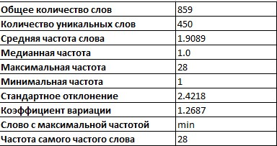
Рисунок 7 – Основные частотные характеристики ПО 1 ENG
Финальным этапом для ПО1 ENG является построение графика ступенчатой функции, показывающей распределение частот слов в тексте.
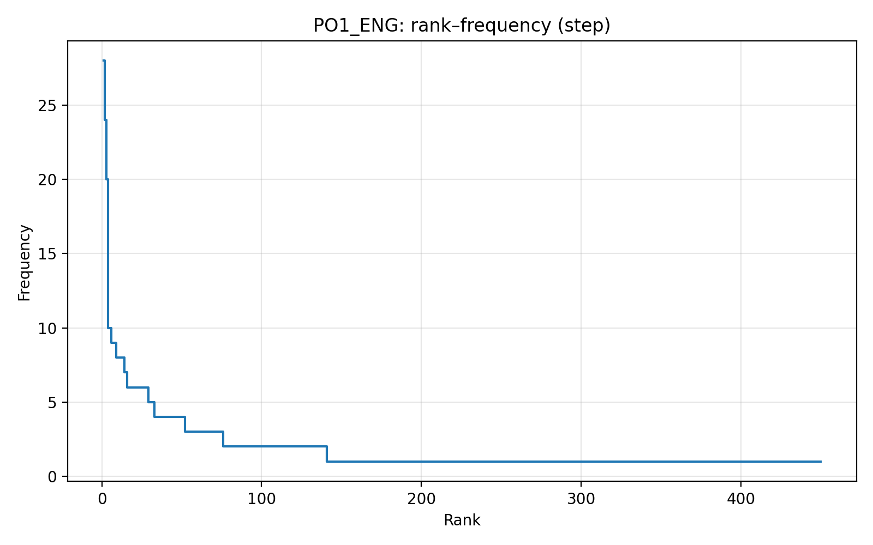
Рисунок 8 – График ступенчатой функции распределения частот ПО 1 ENG

1.3 Частотный анализ ПО2
Следующий этап работы — частотный анализ ПО2, то есть лингвистического корпуса, посвящённого тематике языкознания.
На рисунке 9 представлен частотный словник для ПО 2:
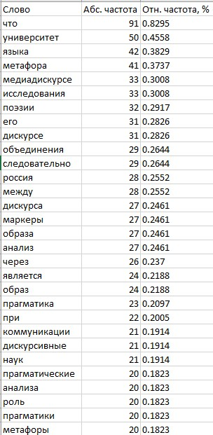
Рисунок 9 – Частотный словник ПО 2
На следующем шаге выполняется построение графика, отражающего распределение частот словоупотреблений.
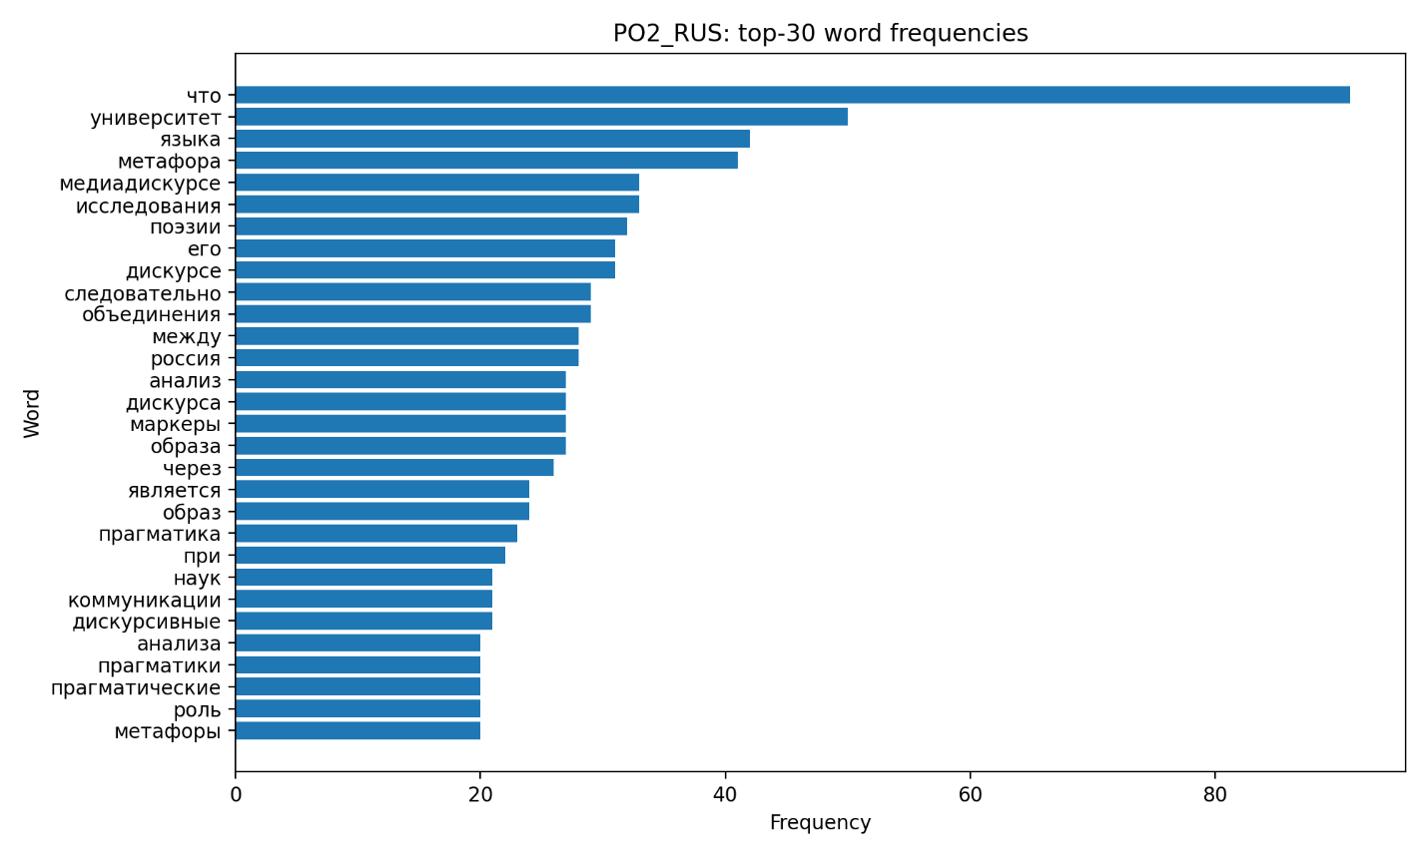
Рисунок 10 – График распределения частот слов ПО 2
Далее приведём ключевые частотные показатели для корпуса ПО2; сводные результаты показаны на рисунке 11.
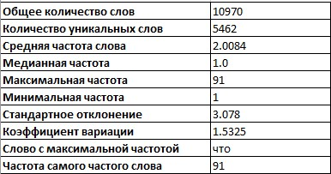
Рисунок 11 – Основные частотные характеристики ПО 2
Финальный этап — построить график ступенчатой функции, описывающей распределение частот словоупотреблений.
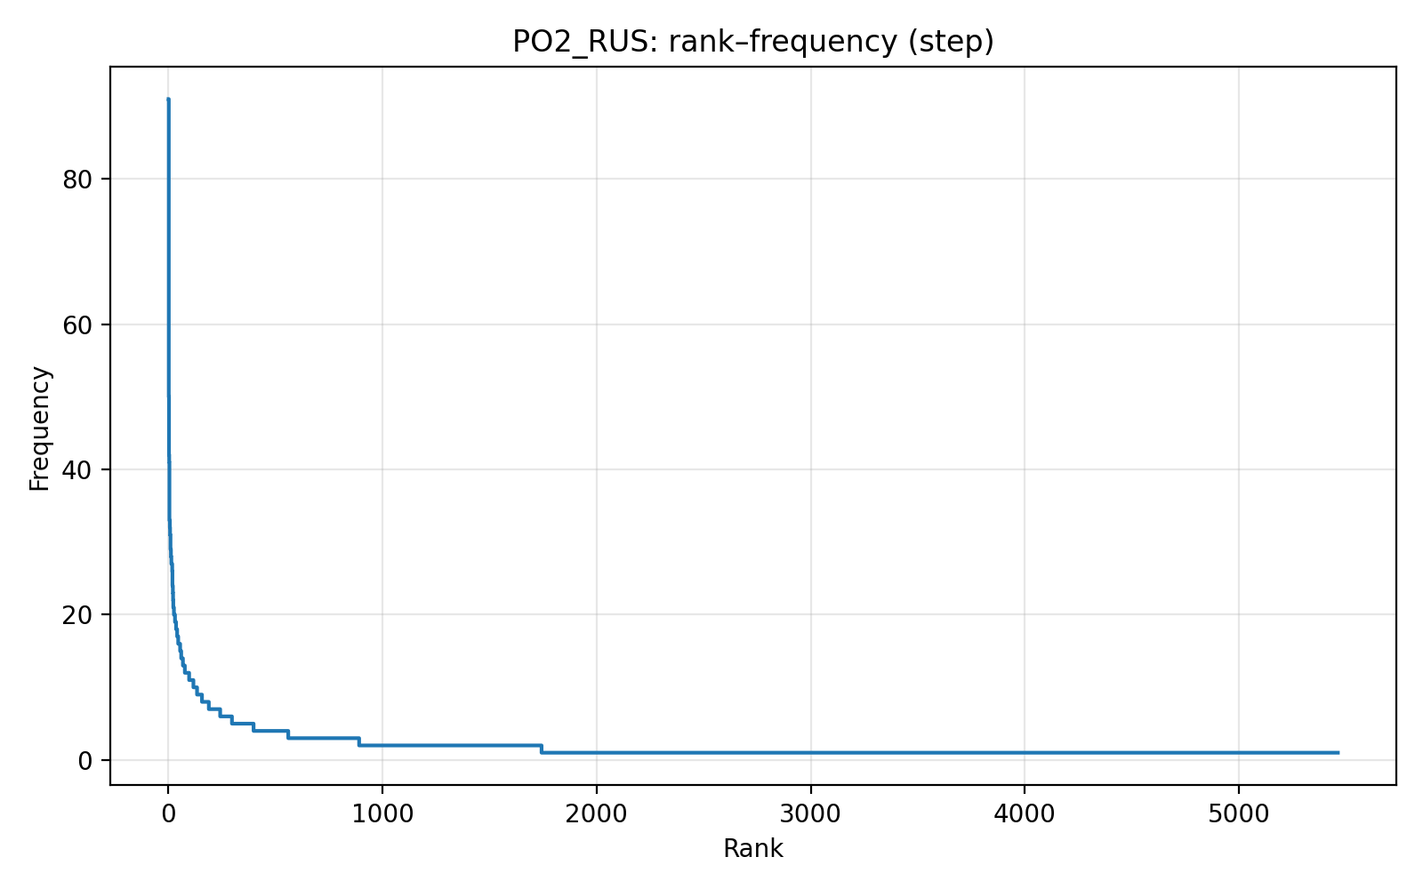
Рисунок 12 – График ступенчатой функции распределения частот ПО 2

1.4 Частотный анализ ПО3
Завершающий этап частотного анализа выполняется для ПО3 — текста медицинской направленности. Начнём с формирования для него частотного словника.
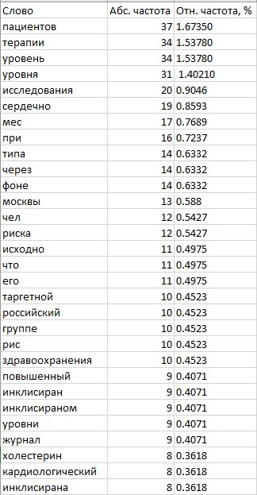
Рисунок 13 – Частотный словник ПО 3
Далее построим график распределения частот слов:
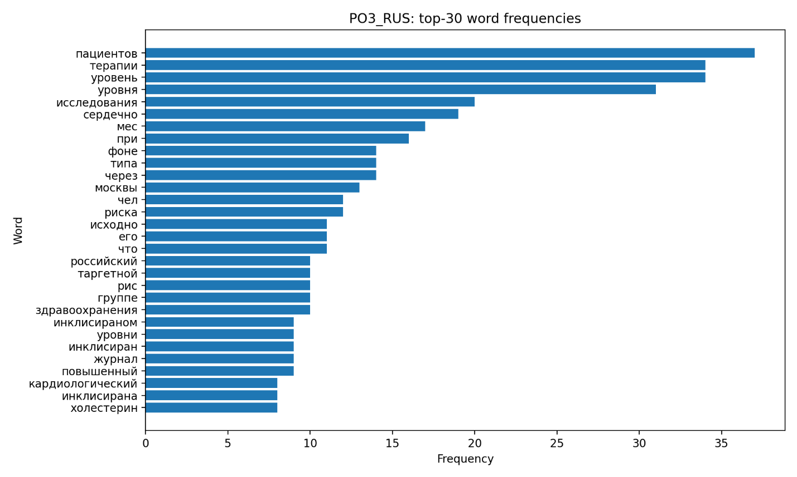
Рисунок 14 – График распределения частот слов ПО 3
Следующий шаг – нахождение основных частотных характеристик для ПО 3, на рисунке 15 представлен результат:
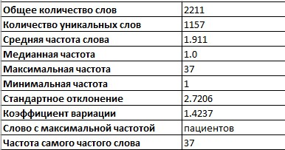
Рисунок 15 – Основные частотные характеристики ПО 3
Заключающем шаг – график ступенчатой функции. Представлено на рисунке 16.
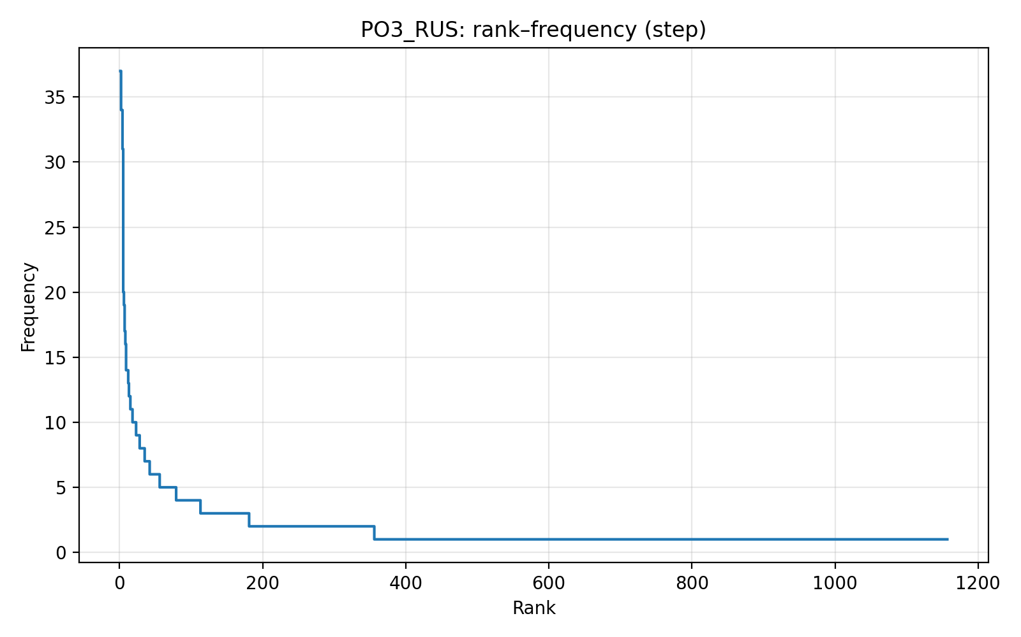
Рисунок 16 – График ступенчатой функции распределения частот ПО 3
Частотные словники и характеристики формировались для каждого корпуса отдельно, результаты сохранялись в таблицы для последующего оформления рисунков

2. ЗАДАНИЕ 2: ПРЕДМЕТНЫЙ УКАЗАТЕЛЬ
2.1 Формулировка задания
При составлении предметного (терминологического) указателя необходимо включить ключевые термины и базовые понятия выбранной предметной области, представленные как отдельными словами, так и устойчивыми словосочетаниями (двух- и трёхсловными). Аббревиатуры следует оформить отдельным списком. Совокупный объём предметного указателя должен составлять не менее 100 единиц, при этом в качестве вспомогательных источников рекомендуется использовать переводные и толковые словари по соответствующей тематике

2.2 Отдельные термины
ПО 2 RUS
Начнем с отдельных терминов:
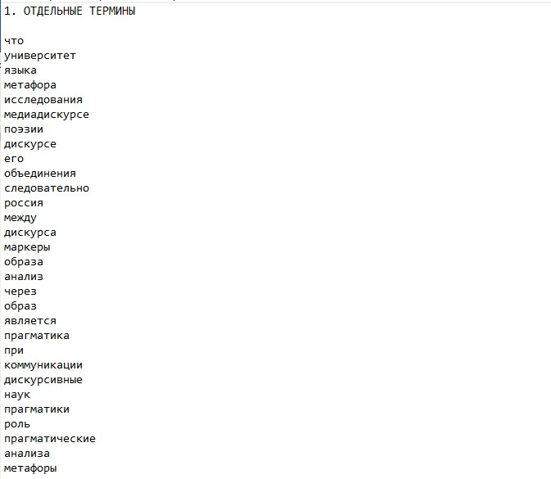
Рисунок 17 – Отдельные термины для ПО 2 RUS

2.3 Двухсловные словосочетания
Двухсловные сочетания представлены на рисунке 18:
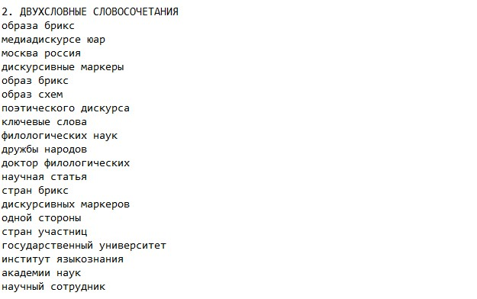
Рисунок 18 – Двухсловные сочетания для ПО 2 RUS

2.4 Трехсловные словосочетания
Далее найдем трехсловные сочетания. Общее число – 20.
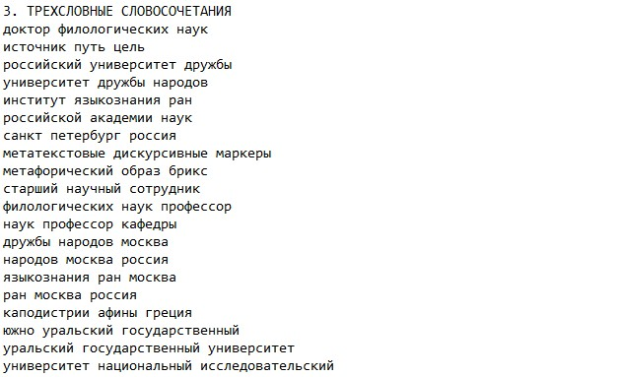
Рисунок 19 – Трехсловные сочетания для ПО 2 RUS

2.5 Аббревиатуры
Закончим аббревиатурами, общее число для ПО 2.
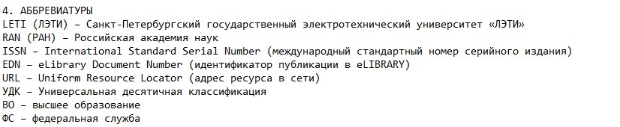
Рисунок 20 – Аббревиатуры для ПО 2 RUS
Завершающим этапом составления указателя является выделение аббревиатур для ПО2 RUS (общее количество — 3), представленных на рисунке 20. Чтобы не перегружать пояснительную записку объёмными списками, полные предметные указатели для ПО1 RUS, ПО1 ENG, ПО2 RUS и ПО3 RUS вынесены в отдельный файл “Задание 2”.

3. ЗАДАНИЕ 3: ИМЕННОЙ УКАЗАТЕЛЬ
3.1 Формулировка задания
В именном указателе естественно‑языкового описания предметной области необходимо зафиксировать все имена собственные, встречающиеся в анализируемых текстах (статьях), включая названия организаций, фирм, информационно‑программных продуктов, а также их общепринятые сокращения. В структуре указателя следует отдельно выделить разделы «Персоналии» и «Топонимы».

3.2 Составление именного указателя
Далее составим именной указатель для ПО3.
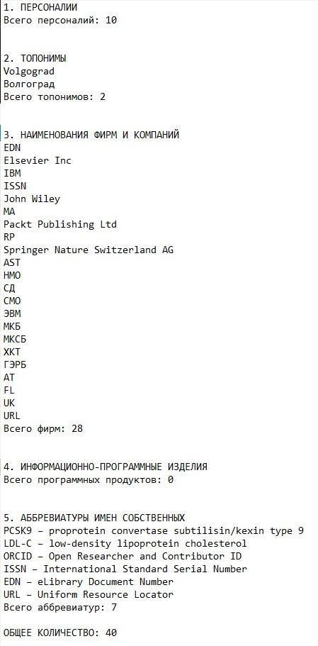
Рисунок 21 – Именной указатель для ПО 3
Именной указатель включает все выявленные имена собственные и сгруппирован по разделам: персоналии, топонимы, а также наименования организаций и информационно‑программных продуктов (включая аббревиатуры). Для ПО3 результат представлен на рисунке 21. Чтобы не увеличивать объём пояснительной записки, полные именные указатели для ПО1 RUS, ПО1 ENG, ПО2 RUS и ПО3 RUS вынесены в отдельный файл “Задание 3”.

4. ЗАДАНИЕ 4. ПОСТРОЕНИЕ КОНКОРДАНСА
4.1 Формулировка задания
Конкорданс строится на основе понятий, включённых в предметный указатель, полученный на этапе выполнения задания 2. Перед формированием конкорданса целесообразно отделить из списка терминов устойчивые двух- и трёхсловные сочетания и оформить их как «словарь словосочетаний» вида: (СЛОВОСОЧЕТАНИЕ1), (СЛОВОСОЧЕТАНИЕ2), …, (СЛОВОСОЧЕТАНИЕk), где лемма понимается как начальная форма слова из грамматического словаря/предметного указателя, а словосочетание — как терминологическая единица из предметного указателя.
В рамках задания 2 были подготовлены четыре предметных указателя (для ПО1 RUS, ПО1 ENG, ПО2 RUS и ПО3 RUS), и для построения конкорданса выбран указатель, составленный по медицинскому тексту ПО3. Конкорданс оформлен как «словарь контекстов» и представлен таблицей из трёх столбцов: лемма/словосочетание, контекст (как правило, в пределах предложения) и адрес источника (указание на фрагмент/статью), при этом для одной леммы приводится 3–5 контекстов, а для словосочетания достаточно 1–2 примеров.

4.2 Конкорданс
Ниже на рисунке 22 показан фрагмент составленного конкорданса для отдельных терминов корпуса ПО3, демонстрирующий выбранный формат представления контекстов и адресов.
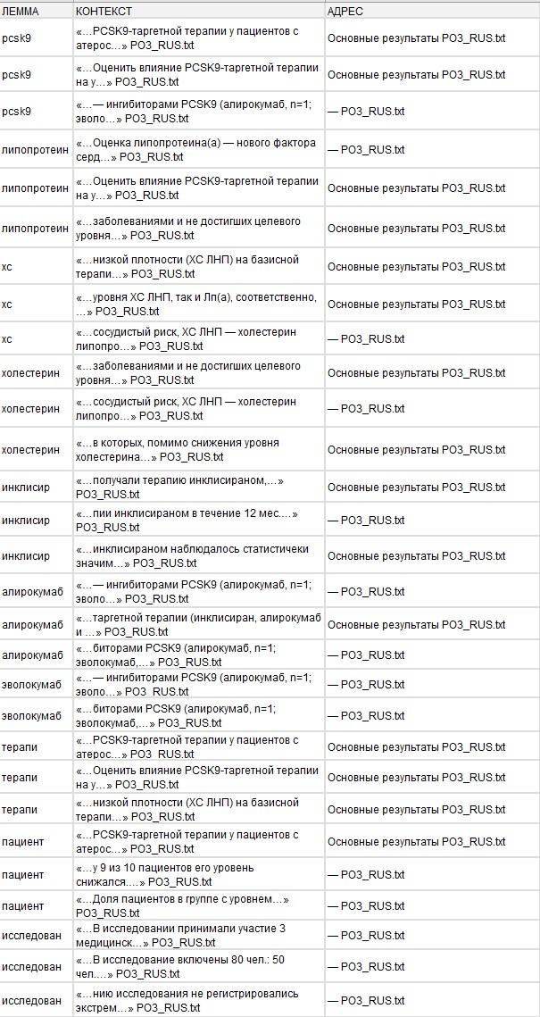
Рисунок 22 – Пример Конкорданса для ПО 3
Конкорданс оформлен в виде таблицы “Лемма — Контекст — Адрес”, где адрес задаётся как указание на раздел статьи и файл‑источник (например, Основные результаты, PO3_RUS.txt). На рисунке 22 приведён фрагмент конкорданса для отдельных терминов ПО3; полный конкорданс (включая словосочетания из предметного указателя) вынесен в файл “Задание 4”

5 ЗАДАНИЕ 5: СЛОВАРНАЯ СТАТЬЯ
5.1 Формулировка задания
Перед началом составления словаря определений требуется заранее задать формат словарной статьи и формально описать его (например, в виде графа, таблицы или с использованием нотации Бекуса—Наура). Словарная статья должна содержать заголовочный термин из предметного указателя, варианты его определений, связанные устойчивые словосочетания из «словаря словосочетаний», а также 2–3 эксцерпции — примеры употребления из текстов ЕЯ описания ПО с указанием источника по конкордансу.

5.2 Структура словарной статьи
В качестве первого шага определим структуру словарной статьи и представим её в табличной форме
Таблица 1 – Структура словарной статьи
Поле | Смысл | Кратность | Формат / Тип данных
HEADWORD | Заголовочное слово — термин из предметного указателя | 1 | строка (например: биопотенциалометрия, диагностика гальваноза полости рта)
DEFINITION | Вариант(ы) определения (толкования) термина | 1..* | текст; может сопровождаться пометой источника или стиля (например: клиническое определение)
COLLOCATION | Устойчивое словосочетание с этим термином из «словаря словосочетаний» | 0..* | строка (например: биопотенциалометрия рта, функциональная диагностика)
EXCERPT | Пример контекста употребления термина (эксцерпция) | 2–3 | дословная цитата из текста статьи
SOURCE | Источник эксцерпции — раздел статьи (адрес из конкорданса) | 1 на каждую EXCERPT | строка: Введение, Методы и принципы исследования, Основные результаты, Обсуждение, Заключение
Пояснения к таблице:
HEADWORD выбирается строго из предметного указателя и может быть представлен как однословным термином, так и двух‑/трёхсловным словосочетанием.
DEFINITION формируется на основе анализа употреблений в конкордансе и при необходимости уточняется с опорой на общепринятые толкования.
COLLOCATION включает только те устойчивые сочетания, которые уже зафиксированы среди двух‑ и трёхсловных единиц предметного указателя и содержат соответствующее заголовочное слово.
EXCERPT и SOURCE переносятся напрямую из конкорданса; для каждого термина приводится от двух до трёх примеров с обязательным указанием раздела статьи‑источника.

5.3 Построение словарных статей
Для построения словарных статей выбран корпус ПО3; ниже представлены два примера оформленных словарных статей.
Таблица 2 – Пример словарной статьи 1.
Поле | Значение
HEADWORD | PCSK9-таргетная терапия
DEFINITION | Терапия, направленная на ингибирование PCSK9 (в т.ч. с применением препаратов класса ингибиторов PCSK9), применяемая у пациентов с атеросклеротическими сердечно‑сосудистыми заболеваниями для коррекции липидных показателей.  (клинико‑практическое определение, основанное на контекстах из статьи)
COLLOCATION | - PCSK9-таргетная терапия  - ингибиторы PCSK9
EXCERPT | 1. «PCSK9-таргетной терапии у пациентов с атеросклеротическими сердечно-сосудистыми»  2. «Оценить влияние PCSK9-таргетной терапии на уровни липопротеина(а)»  3. «— ингибиторами PCSK9 (алирокумаб, n=1; эволокумаб, n=29).»
SOURCE | 1. Введение​  2. Методы и принципы исследования​  3. Основные результаты
Таблица 3 – Пример словарной статьи 2
Поле | Значение
HEADWORD | ХС ЛНП
DEFINITION | Холестерин липопротеинов низкой плотности — показатель липидного профиля, используемый как контрольный/целевой параметр терапии; в тексте оценивается его динамика на фоне лечения и в сопоставлении с уровнем Лп(а).  (клинико‑методологическое определение)
COLLOCATION | - ХС ЛНП  - уровень ХС ЛНП  - целевой уровень ХС ЛНП
EXCERPT | 1. «низкой плотности (ХС ЛНП) на базисной терапии (статины в максимально»  - 2. «ХС ЛНП и Лп(а), определение уровня высокочувствительного С-реактивного белка, гликированного»  - 3. «…статистически значимое (р<0,001) снижение как уровня ХС ЛНП, так и Лп(а), соответственно, на 52%»
SOURCE | - 1. Введение​  - 2. Методы и принципы исследования​  - 3. Основные результаты
С полным вариантом словарной статьи можно ознакомиться в файле «Задание 5».

ТЕХНОЛОГИЯ ПРОВЕДЕНИЯ ИССЛЕДОВАНИЯ
Работа была организована как последовательность этапов, где количественная обработка выполнялась программно, а принятие решений по спорным случаям (отбор терминов, уточнение границ словосочетаний, исключение нерелевантных контекстов) проводилось вручную. В качестве исходных данных использовались текстовые файлы корпусов ПО1–ПО3 в формате .txt, подготовленные для дальнейшего анализа и сопоставления результатов между предметными областями.
Первый блок процедур (задания 1–3) реализован средствами Python и запускался в локальной среде VS Code. На этом этапе выполнялись приведение текстов к единому виду, удаление технических «шумов» и форматирования, формирование частотных списков и вычисление статистических показателей, после чего результаты сохранялись в виде таблиц/сводок для последующего включения в пояснительную записку.
Организация данных осуществлялась через файловую структуру проекта: отдельно хранились исходные тексты и отдельно — выходные артефакты обработки (частотные словники, графики/таблицы, предметный и именной указатели, конкордансы и др.), сгруппированные по каждой ПО. Такой подход обеспечивал воспроизводимость: любой этап можно повторить, используя тот же набор входных файлов и скриптов, либо применить процедуру к новому тексту, сохранив единую схему хранения результатов.
Второй блок (задания 4–5) выполнялся с применением корпусного инструмента AntConc: с его помощью проводился поиск терминов по корпусу и извлечение контекстов употребления, необходимых для составления конкорданса и подготовки словарных статей. На этом этапе результаты также проходили ручную проверку: уточнялись релевантность вхождений, корректность адресации (раздел статьи и файл‑источник) и соответствие примеров выбранным единицам предметного указателя.
Контроль качества был встроен в процесс: после каждого шага автоматической обработки выполнялась выборочная сверка с исходным текстом, а при обнаружении неоднозначных употреблений терминов применялась ручная корректировка списка и контекстов. Это позволило совместить скорость вычислительной обработки с точностью интерпретации терминологических единиц в конкретных предметных областях.

ЗАКЛЮЧЕНИЕ
В ходе курсовой работы выполнен комплексный анализ естественно‑языковых описаний трёх предметных областей на материале корпусов ПО1 (RUS и ENG), ПО2 (RUS) и ПО3 (RUS), в результате чего получены структурированные выходные ресурсы для дальнейшей формализации знаний. Итогом работы стал переход от «сырых» текстов к наборам данных, пригодным для справочного использования: частотным профилям, указателям, конкордансу и примерам словарных статей.
По результатам задания 1 для каждого корпуса сформированы частотные словники, рассчитаны основные частотные характеристики и построены графики распределения частот, что обеспечило количественную основу для сравнения текстов разных тематик. На этапе задания 2 составлен предметный указатель, причём в пояснительной записке в качестве основного примера выбран ПО2 (лингвистический корпус), так как он удобен для демонстрации терминологического ядра и устойчивых сочетаний в гуманитарной предметной области.
В задании 3 сформирован именной указатель с фиксацией имён собственных (персоналии, топонимы, организации и др.), а полные списки вынесены в отдельные файлы приложений. В качестве базы для задания 4 (конкорданс) и задания 5 (словарные статьи) выбран ПО3, поскольку медицинский текст содержит выраженную специализированную терминологию и даёт наглядные контексты для дефиниционного описания и подбора эксцерпций.
Разработанная структура словарной статьи (HEADWORD, DEFINITION, COLLOCATION, EXCERPT, SOURCE) и примеры её заполнения показали, что сочетание частотного анализа с контекстной проверкой позволяет не только выделять ключевые единицы, но и уточнять их употребление в конкретном корпусе. Таким образом, получена воспроизводимая схема анализа ЕЯ‑описания, которая может быть расширена на новые тексты и использована как основа для последующего построения тезауруса/словаря терминов выбранных предметных областей.

СПИСОК ИСТОЧНИКОВ
- A Guide to using AntConc. Код доступа: https://research.ncl.ac.uk/decte/toon/assets/docs/AntConc_Guide.pdf;
- Application and development of artificial intelligence based on computer scienc Код доступа: https://ace.ewapub.com/article/view/2149?utm_source=chatgpt.com;
- Медицинские статьи Код доступа: https://clinicalmedicine.cifra.science/articles/medicine;
- Стоматологическая статья Код доступа: https://clinicalmedicine.cifra.science/media/articles/21032.pdf;
- Лингвистика как наука о языке: https://cyberleninka.ru/article/n/lingvistika-kak-nauka-o-yazyke/viewer;
- Курс «Мобильная разработка» Код доступа: https://online.mospolytech.ru/course/view.php?id=15827.

ПРИЛОЖЕНИЯ
Результаты курсового проекта представлены в репозитории на гит заб. Код доступа – https://github.com/Platonich123/Baranov_231-329_Kursovoy_Mobilki.git
Вместе с работой приложены файлы с выполненными заданиями: «Задание 2», «Задание 3», «Задание 4», «Задание 5».
Файлы «PO1_ENG», «PО1_RUS», «PО2_RUS», «PО3_RUS» содержат тексты, на основе которых выполнялись задания.
Скрипты run_task1.py, run_task1_plots.py, run_task2_subject_index.py, run_task3_name_index.py представляют собой скрипты, которые использовались для обработки текстов в соответствующем задании.
Результаты работы скриптов представлены в директории – «Результаты анализа»

